大阪府離婚前後の親支援講座
ひとり親交流サークル

発表者：一般社団法人 ひとり親支援協会（エスクル）
代表理事 今井 智洋

～本日のプログラム～

・自己紹介
・ひとり親交流サークル「エスクル」とは？
・ひとり親支援協会とは？

・ひとり親当事者からの経験談
・エスクルの使い方
・エスクル、堺市より情報提供

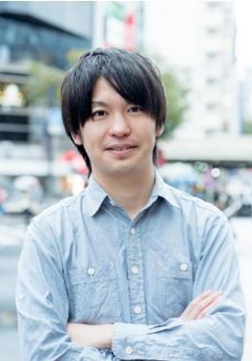
～自己紹介～
今井 智洋（いまい ともひろ）@ともにい
三世帯同居で、おばあちゃん子（死別シングルマザー）
現在大阪府在住、サラリーマンをしながら活動
『孤立』した経験。精神疾患で１年半の休職
2018年9月よりひとり親を『孤立』から守るため活動開始大阪から全国に広がる（海外も含め全国のひとり親が参加）

パラレルキャリア。私自身も仕事やキャリアなど悩んでいる

ひとり親交流サークル「エスクル」とは？

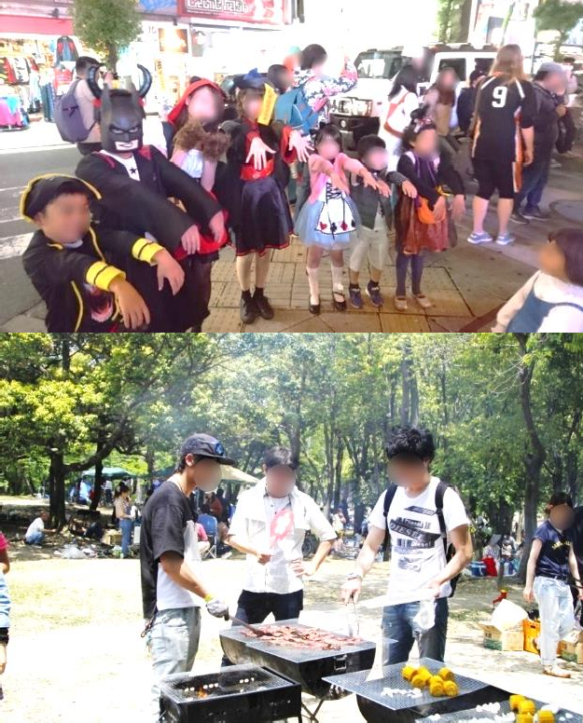
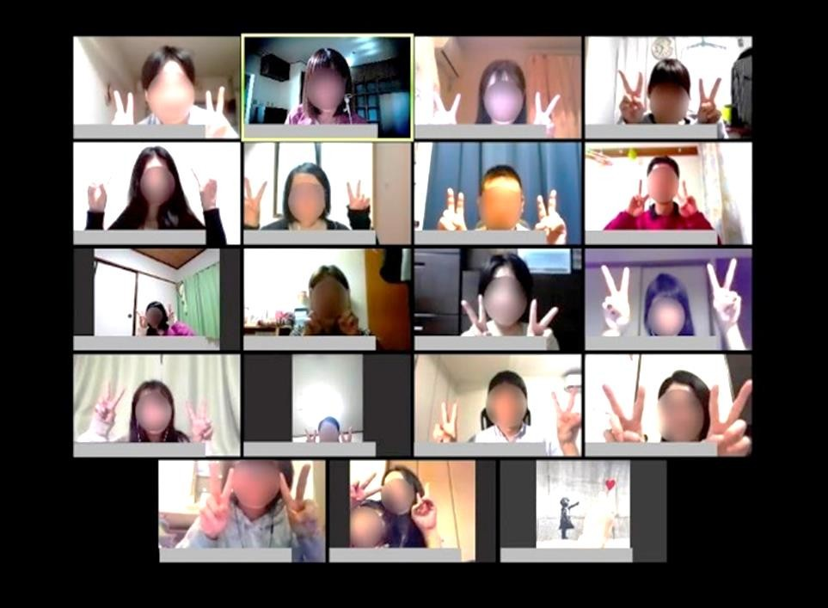
オンライン交流会・相談会、オフ会など

ひとり親交流サークル「エスクル」とは？
ひとり親家庭を『孤立』から守るための活動
・シングルマザー、シングルファーザー、ひとり親予定者
・離婚・死別・未婚の母、DV、モラハラ、障害(児)、不登校、ワンオペ育児、異性の子をもつ、思春期・反抗期など課題別、職業別など多様なグループ
・全国・海外在住の12,000名のひとり親が登録（2024年6月末現在）
・オンラインとリアルで様々なテーマの交流会や相談会を開催

一般社団法人ひとり親支援協会とは？
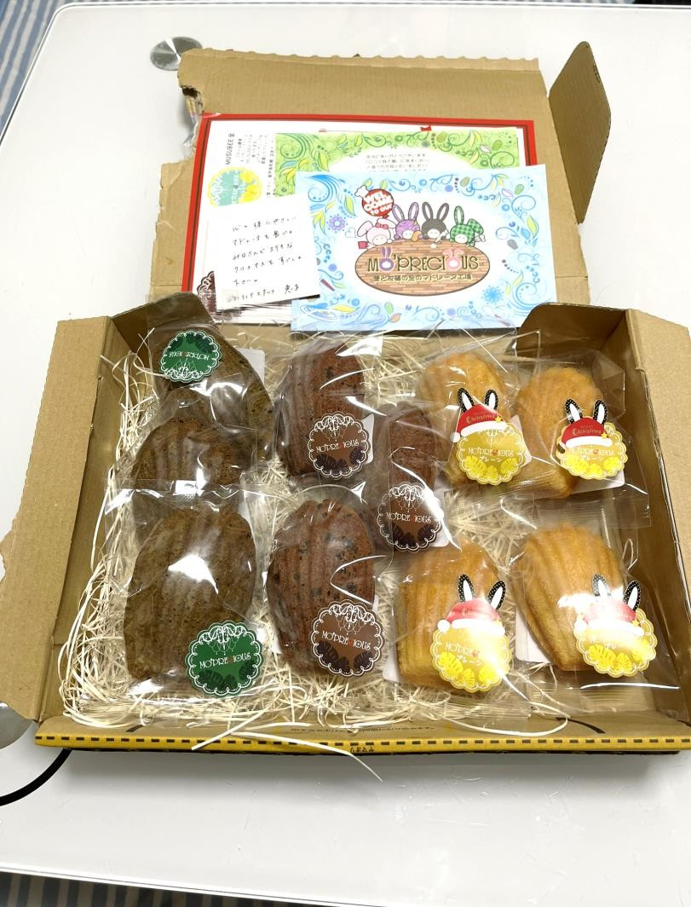
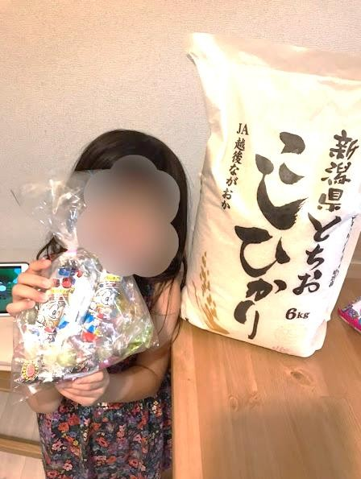
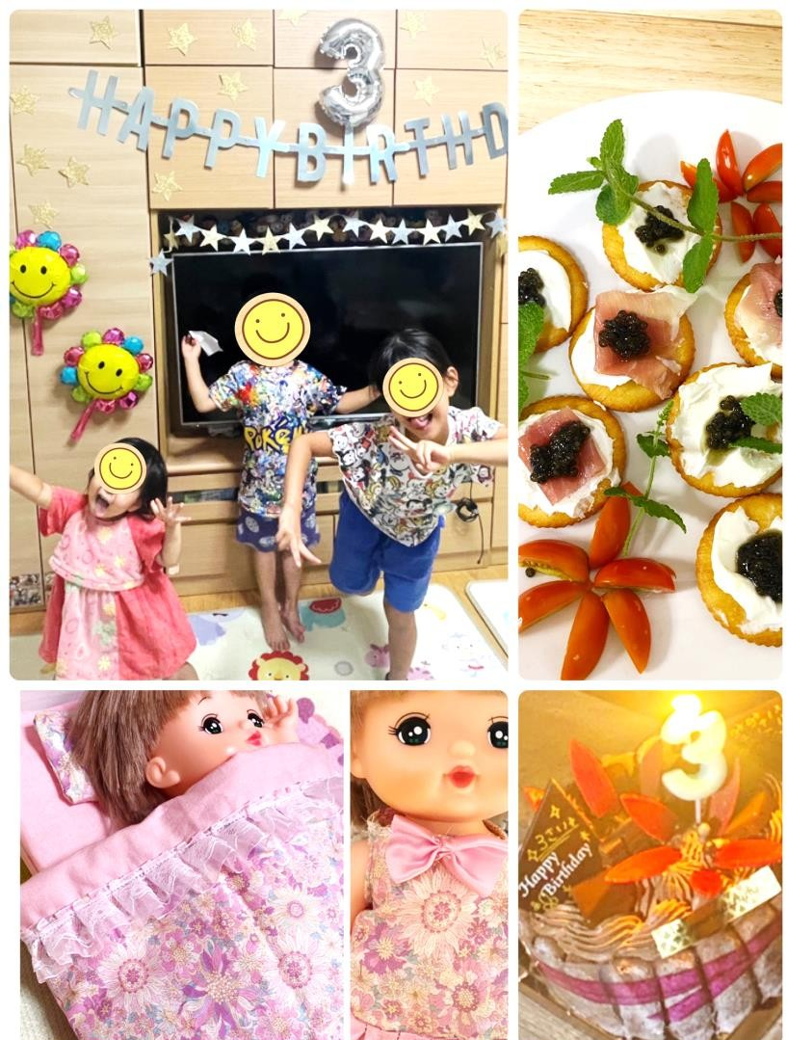
物品の全国宅配、誕生日お祝い、食糧・学習・スポーツ支援等

等

一般社団法人ひとり親支援協会とは？

ひとり親家庭の生活向上にかかる活動
・お役立ち情報の発信（食料・生理用品提供、学習支援など）
・座談会・講演会・講座・セミナー・会議の運営
・調査・研究、普及・啓発、政策提言
・ひとり親のキャリア支援、職場の理解向上の働きかけ
・その他ひとり親に関わる活動など


ひとり親当事者からお話を伺う

大阪府子どものためのパパママ講座
～離婚前後に子どものために考えること～
シングルマザーとしての歩み
養育費について

一般社団法人ひとり親支援協会
エスクルメンバー かっちゃん

目次

3
養育費について
2
離婚歴
1
自己紹介

1 自己紹介
かっちゃん

・離婚のシングルマザー
・小学６年生の男の子
・両親と同居
専門学校を卒業後パティシエになる。出産を機に
転職。不動産の会社で営業職に就く。母の体調が 悪化したため退職。状況を整え、現在はフルリモートで医療系IT会社の労務経理を担当。
離婚後の生活

離婚後は息子と2人暮らしを始め、資格を取得し短時間労働からフルタイムに切り替える。小学校入学を期に両親と同居を開始。
離婚に至った経緯

元夫と元夫の家族に対して、お金のことで不信感が募り、徐々に関係が悪化。話し合 いの結果、息子が年少の頃 に離婚。
2 離婚歴

3-1 養育費について

養育費請求調停

申
立
必要書類の準備、
申立先の確認
調
停
２時間程度、個別
に聞き取り

夫婦間の協議で取り決めるも、不払いに。
合
意
夫婦同室にて取り
決め内容を確認
公正証書にしていなかっとこともあり、
申立てを行い約４ヶ月の調停期間を経て
合意に至る。上司の言葉が
申立てをするきっかけに。


3-2 養育費について

強制執行 任意弁済
調停成立後、しばらくして支払いが無くなったため、強制執行を行い将来分の養育費まで給料を差し押える。

相手の職場から本人に話があり、支払いが再開される。支払いがあった部分について一部取り下げを行う。

大事だと感じたこと
2
協力を得る
3
息抜きをする
1
情報を得る

課題の解決や生活基盤を 作るために、必要な情報 を集めることが大事です。受け身でも情報が得られ るよう、配信サービスを 利用するのもひとつです。 | 1人で抱え込まず助けを求めて環境を整えることが必要です。信頼できる人や自治体に頼ってみま  しょう。 | どうしても無理をしてしまうと思います。できる限り生活の中に楽しみや癒しを取り入れて、小さな余裕が持てると明日も頑張ろうと思えます。
ご参考

令和6年度最高裁委嘱無料調停手続相談
サンスクエア堺（A棟2階 第2会議室）
実施日：10/30（水）時間：10:00～16:00
事前申込みは不要です。お気軽にご相談ください。
こども家庭庁
ひとり親家庭 暮らし応援サイト
法務省
養育費請求調停 簡単な申立書

裁判所
裁判手続 家事事件Q&A







不安な時期もありました。
でも、一歩ずつ進めば何とかなりました。

・・・・・・・・・

ここまで、ご清聴いただきありがとうございます。
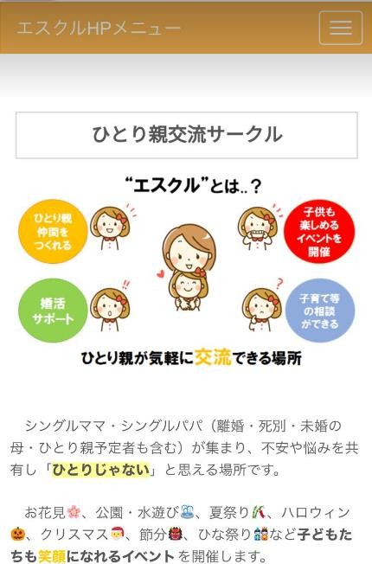
エスクルの使い方（HPご案内）
- イベントスケジュール
- お役立ち情報
- アンケート調査・政策要望
- ひとり親LINEグループ
- ひとり親データベースなど
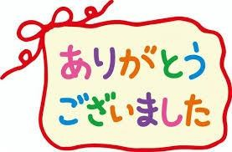
エスクルの使い方
（HPご案内）


